**МИНИCTEPCTBO НАУКИ И ВЫСШЕГО ОБРАЗОВАНИЯ РОССИЙСКОЙ**

**ФЕДЕРАЦИИ**

**Федеральное государственное автономное**

**образовательное учреждение высшего образования**

**«СЕВЕРОКАВКАЗСКИЙ ФЕДЕРАЛЬНЫЙ УНИВЕРСИТЕТ»**

**Кафедра инфокоммуникаций**

**Институт цифрового развития**

## 

**ОТЧЁТ**

**по лабораторной работе №2.2**

Дисциплина: «Основы кроссплатформенного программирования»

## Тема: «Условные операторы и циклы в языке Python»

|  |
| --- |
| Выполнил: студент 1 курса |
| группы ИВТ-б-о-21-1 |
| Эсеналиев Арсен Мурадинович |

Ставрополь 2022

Выполнение работы.

1. Создал репозиторий в GitHub «rep 2.2» в который добавил .gitignore, который дополнил правилами для работы с IDE PyCharm с ЯП Python, выбрал лицензию MIT, клонировал его на лок. сервер и организовал в соответствие с моделью ветвления git-flow.

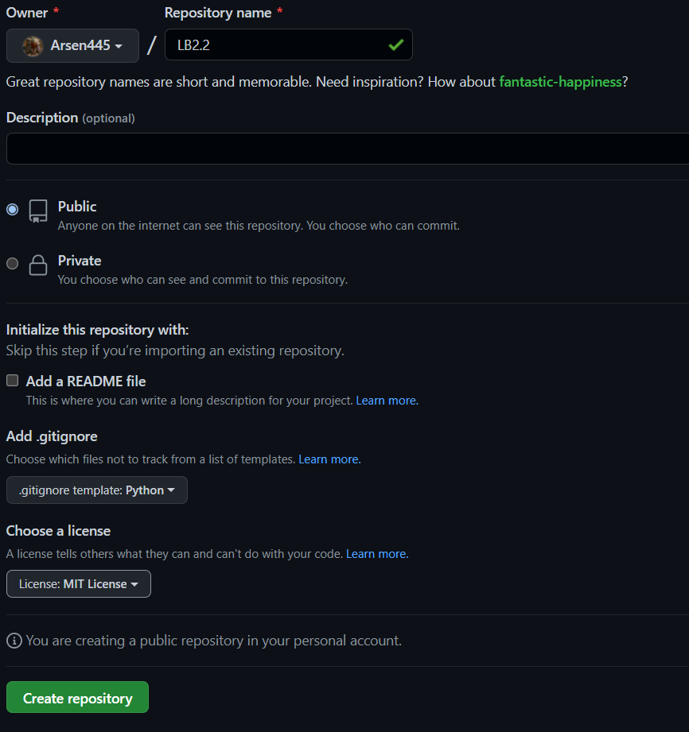

Рисунок 1.1 Создание репозитория

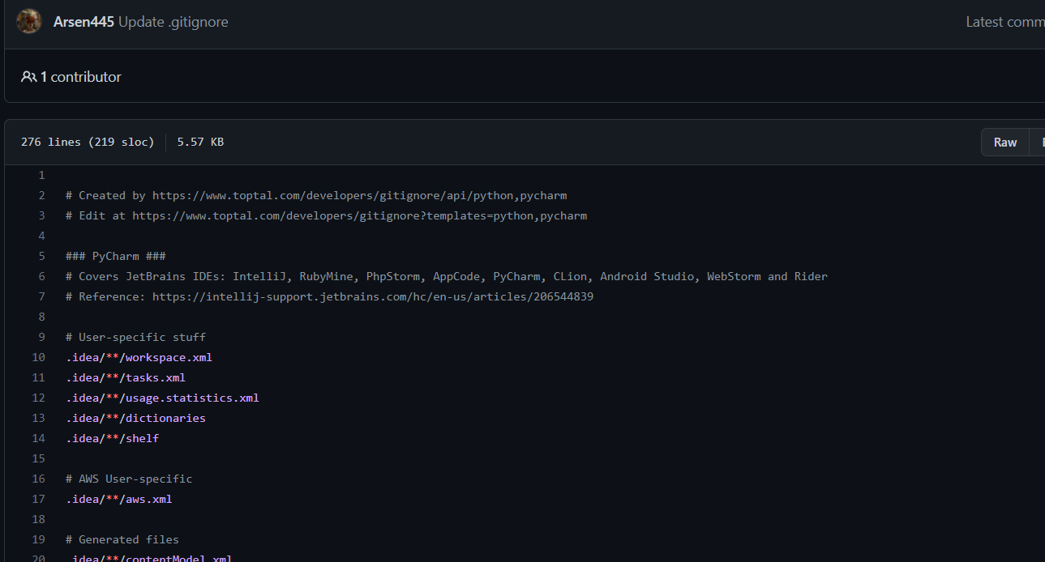

Рисунок 1.2 Добавление правил в .gitignore

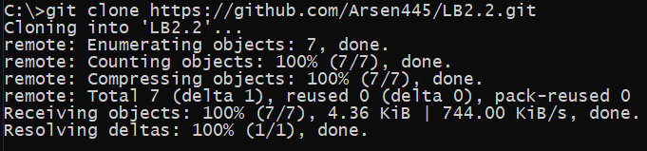

Рисунок 1.3 Клонирование репозитория

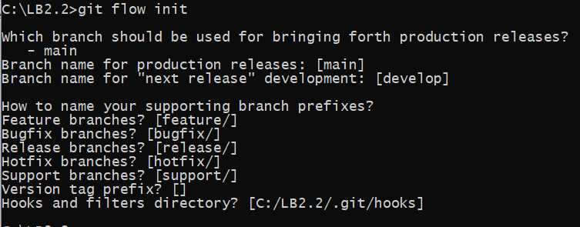

Рисунок 1.4 Организация репозитория согласно модели ветвления got-flow

2. Создал проект PyCharm в папке репозитория, проработал примеры ЛР.

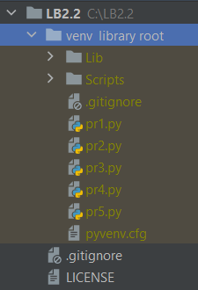

Рисунок 2.1 Примеры в проекте

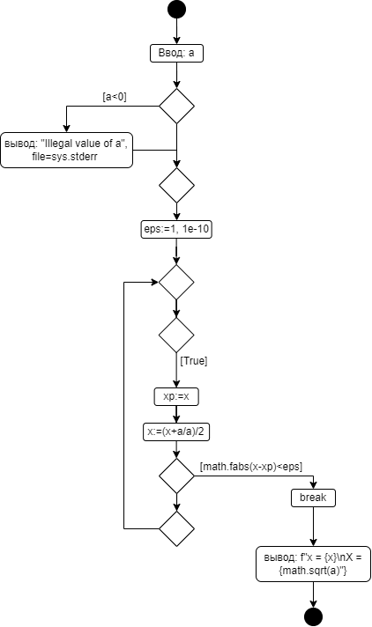

Рисунок 2.2 UML-диаграмма программы 4 примера

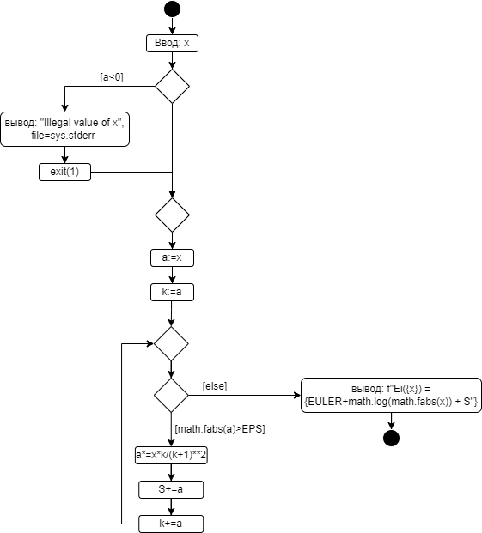

Рисунок 2.3 UML-диаграмма программы 5 примера

3. Выполнил индивидуальные задания согласно своему (24) варианту. Построил UML диаграммы программ.

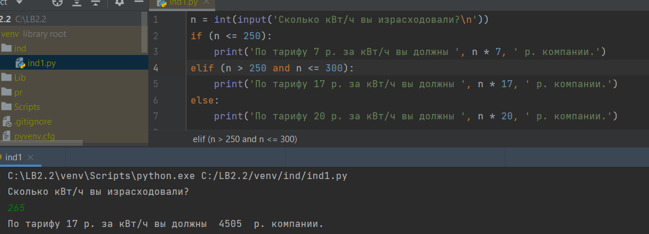

Рисунок 3.1 Программа к инд. заданию №1 и ее вывод

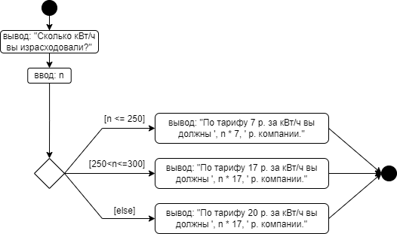

Рисунок 3.2 UML – диаграмма к программе инд. задания 1

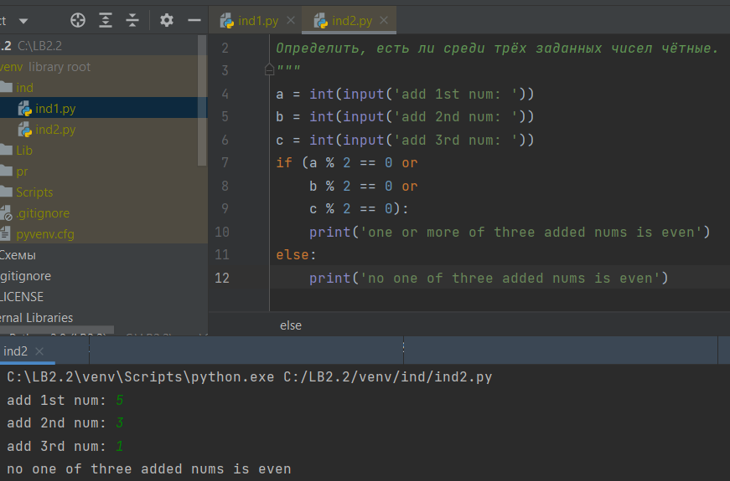

Рисунок 3.3 Программа к инд. заданию №2

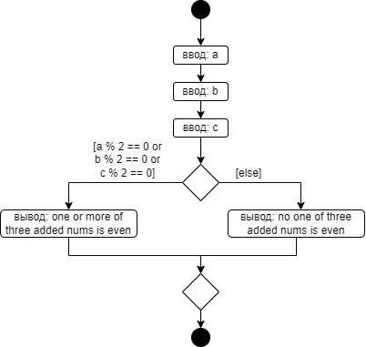

Рисунок 3.4 UML – диаграмма к программе инд. задания 2

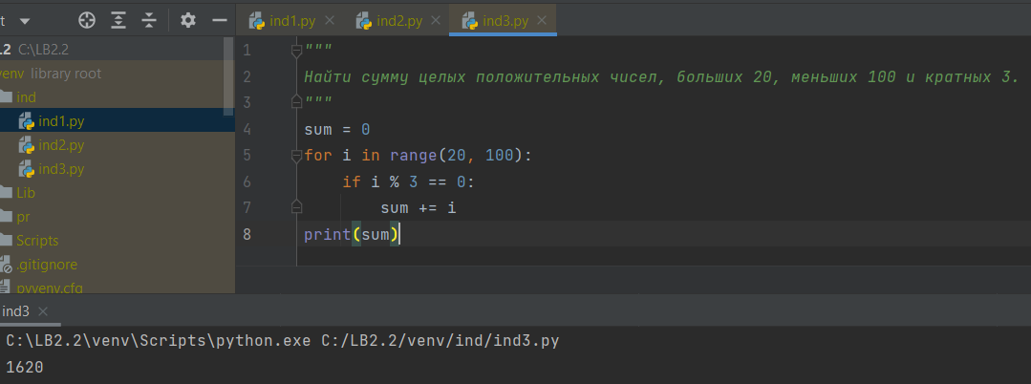

Рисунок 3.5 Программа к инд. заданию №3

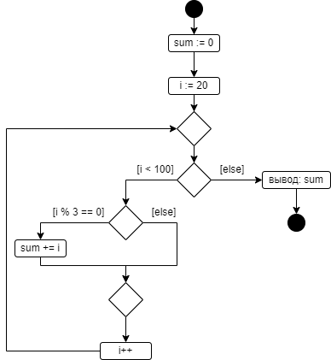

Рисунок 3.6 UML – диаграмма к программе инд. задания 3

4. Сделал коммит, выполнил слияние с веткой main, и запушил изменения в уд. репозиторий.

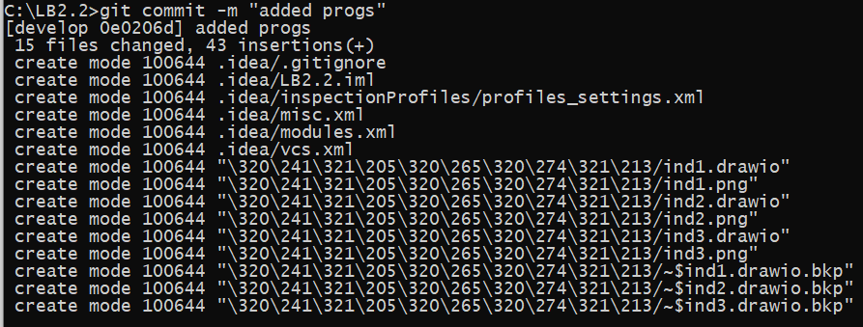

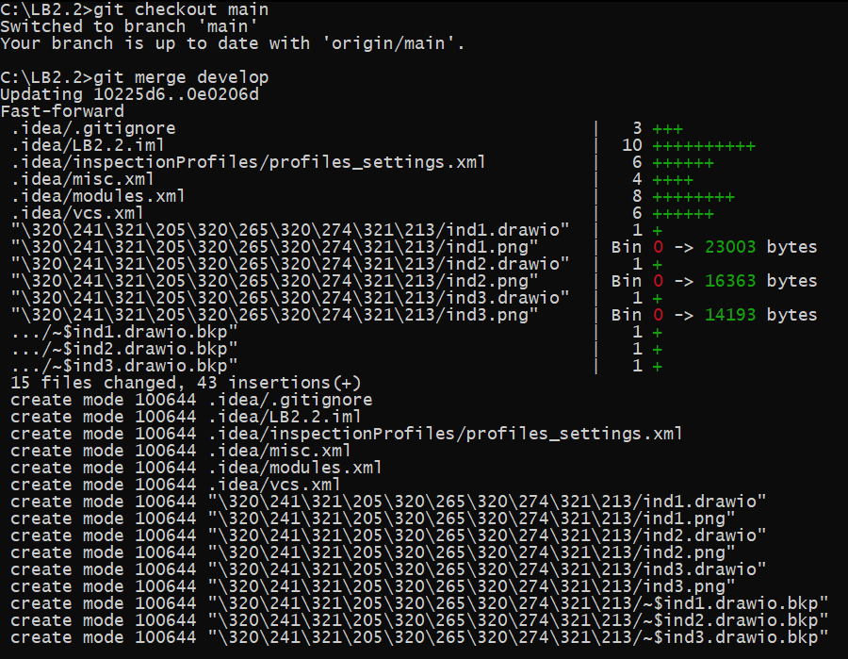

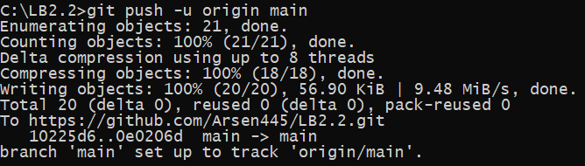

Рисунок 4.1 Работа в GIT CMD

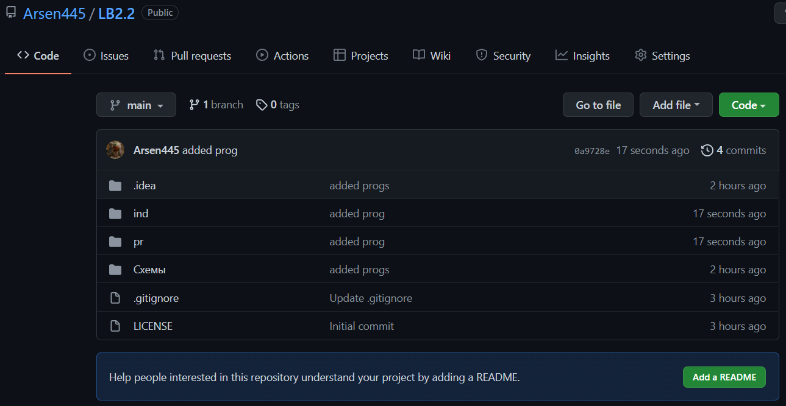

Рисунок 4.2 Изменения на уд. сервере

**1. Для чего нужны диаграммы деятельности UML?**

Позволяет наглядно визуализировать алгоритм программы.

**2. Что такое состояние действия и состояние деятельности?**

Состояние действия - частный вид состояния деятельности, а конкретнее – такое состояние, которое не может быть подвергнуто дальнейшей декомпозиции.

Состояние деятельности можно представлять себе как составное состояние, поток управления которого включает только другие состояния деятельности и действий.

**3. Какие нотации существуют для обозначения переходов и ветвлений в диаграммах деятельности?**

Переходы, ветвление, алгоритм разветвляющейся структуры, алгоритм циклической структуры.

**4. Какой алгоритм является алгоритмом разветвляющейся структуры?**

Алгоритм разветвляющейся структуры - это алгоритм, в котором вычислительный процесс осуществляется либо по одной, либо по другой ветви, в зависимости от выполнения некоторого условия.

**5. Чем отличается разветвляющийся алгоритм от линейного?**

Линейный алгоритм - алгоритм, все этапы которого выполняются однократно и строго последовательно.

Разветвляющийся алгоритм - алгоритм, содержащий хотя бы одно условие, в результате проверки которого ЭВМ обеспечивает переход на один из нескольких возможных шагов.

**6. Что такое условный оператор? Какие существуют его формы?**

Оператор, конструкция языка программирования, обеспечивающая выполнение определённой команды (набора команд) только при условии истинности некоторого логического выражения, либо выполнение одной из нескольких команд.

Условный оператор имеет полную и краткую формы.

**7. Какие операторы сравнения используются в Python?**

If, elif, else

**8. Что называется простым условием? Приведите примеры.**

Простым условием называется выражение, составленное из двух арифметических выражений или двух текстовых величин.

Пример: a == b

**9. Что такое составное условие? Приведите примеры.**

Составное условие – логическое выражение, содержащее несколько простых условий объединенных логическими операциями. Это операции not, and, or.

Пример: (a == b or a == c)

**10. Какие логические операторы допускаются при составлении сложных условий?**

not, and, or.

**11. Может ли оператор ветвления содержать внутри себя другие ветвления?**

Может.

**12. Какой алгоритм является алгоритмом циклической структуры?**

Циклический алгоритм — это вид алгоритма, в процессе выполнения которого одно или несколько действий нужно повторить.

**13. Типы циклов в языке Python.**

В Python есть 2 типа циклов: - цикл while, - цикл for.

**14. Назовите назначение и способы применения функции range.**

Функция range генерирует серию целых чисел, от значения start до stop, указанного пользователем. Мы можем использовать его для цикла for и обходить весь диапазон как список.

**15. Как с помощью функции range организовать перебор значений от 15 до 0 с шагом 2?**

range(15, 0, 2)

**16. Могул ли быть циклы вложенными?**

Могут.

**17. Как образуется бесконечный цикл и как выйти из него?**

Бесконечный цикл в программировании — цикл, написанный таким образом, что условие выхода из него никогда не выполняется.

**18. Для чего нужен оператор break?**

Используется для выхода из цикла.

**19. Где употребляется оператор continue и для чего он используется?**

Оператор continue используется только в циклах. В операторах for , while , do while , оператор continue выполняет пропуск оставшейся части кода тела цикла и переходит к следующей итерации цикла.

**20. Для чего нужны стандартные потоки stdout и stderr?**

Ввод и вывод распределяется между тремя стандартными потоками: stdin — стандартный ввод (клавиатура), stdout — стандартный вывод (экран), stderr — стандартная ошибка (вывод ошибок на экран)

**21. Как в Python организовать вывод в стандартный поток stderr?**

Указать в print(…, file=sys.stderr).

**22. Каково назначение функции exit?**

Функция exit() модуля sys - выход из Python.